Okra Westkapelle versus Covid-19

Wat vroeger als puur science-fiction werd bestempeld, is harde realiteit geworden.
Een coronavirus, Covid-19 genaamd, kreeg de wereld op de knieën.
En nog steeds hangt het als een zwaard van Damocles boven onze hoofden.
Al spreken wij van het dierenrijk en het mens’dom’,
toch weet ‘de mens’ zich aan te passen en positief uit die onwezenlijke strijd te komen.
Na ruim drie maanden lock-down en uit noodzaak van ons ‘kot’ onze wereld te maken,
mogen wij gelukkig die kleine wereld weer wat verlaten.
Zo krijgen wij weer kans om onze buitensporten te herbeleven.
Fietsen en petanquen behoren bij deze favoriete buitenactiviteiten.
Sedert een paar weken zie je dan ook weer onze Okrasenioren genieten van de dinsdagnamiddag fietstochten o.l.v. Leo en Luc. Met de jaarlijkse fietsenzegening door pastoor en proost Willy Snauwaert wordt het fietsseizoen dan ook ingezet. Op donderdagnamiddag kleuren onze blauwe ‘Westpointers’ weer de petanquespeelvelden achter de oude pastorie. Ingrid zorgt hier, dat de afspraken van de Veiligheidsraad niet uit het oog verloren worden.
Het coronasyndroom is bijlange nog het land niet uit. Maar Okrasenioren weten op een aanvaardbare manier de buitenontspanningen en Covid-19 te verzoenen, in afwachting dat een passend vaccin ook de binnenactiviteiten weer mogelijk maakt.

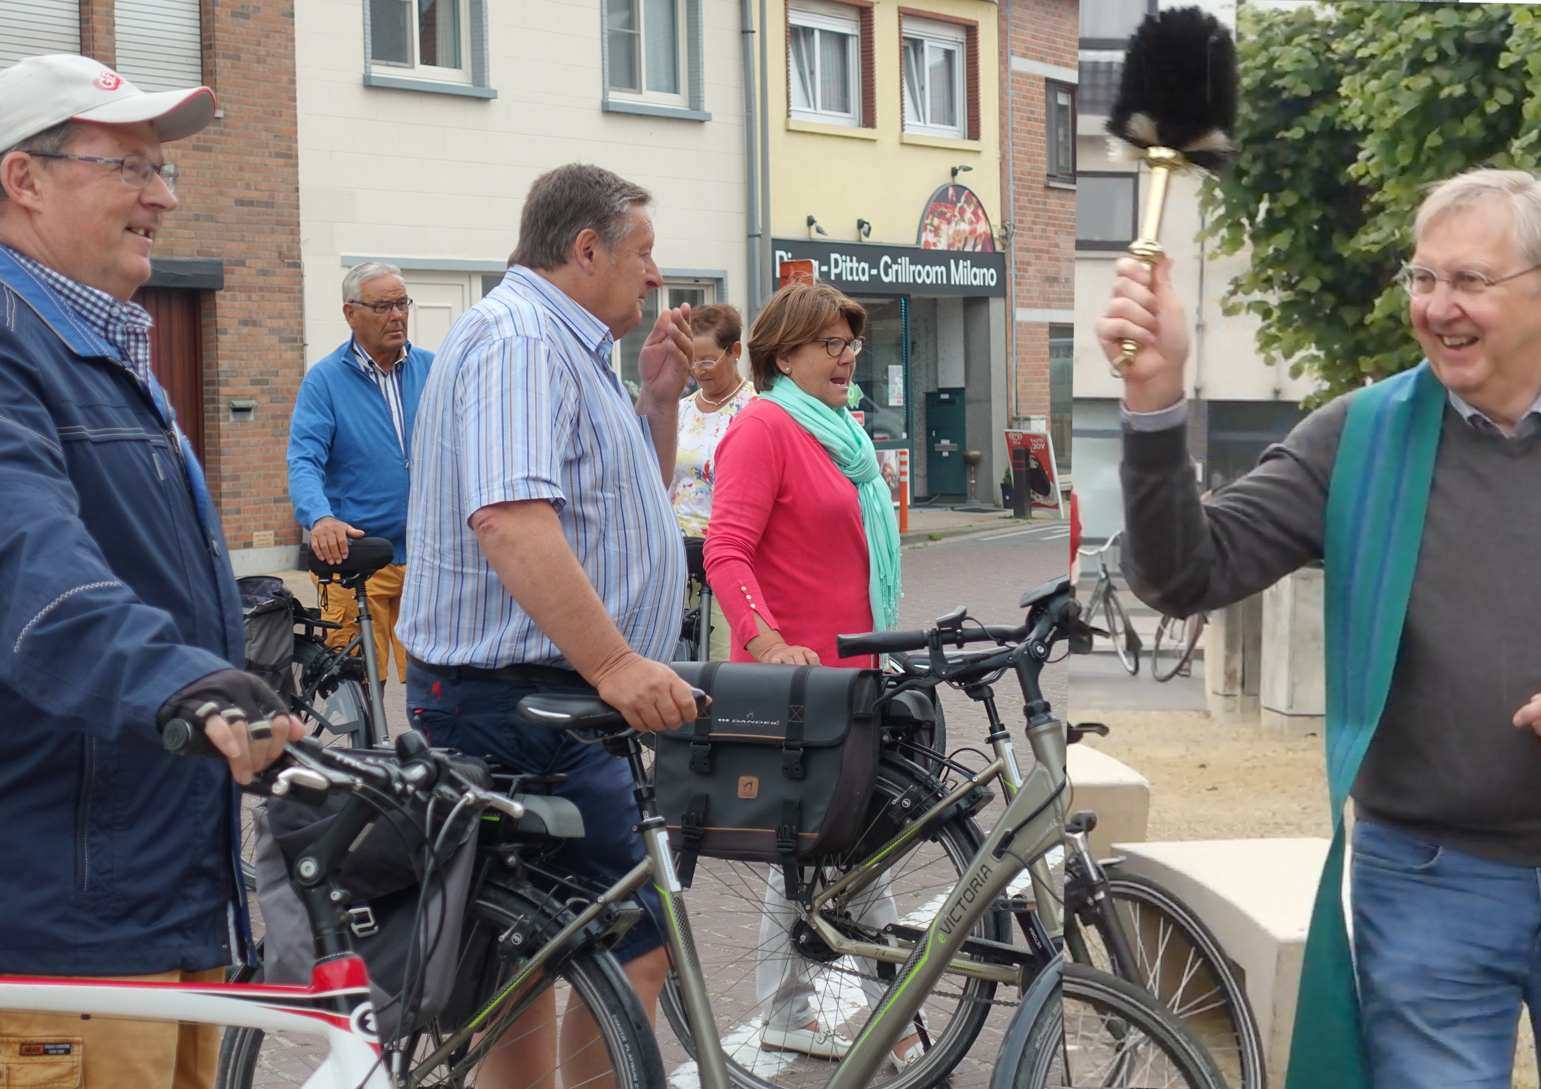
foto 1

Pastoor Willy geniet van zijn pastoraal zegeningswerk.
Sommige ‘natte parochianen’ iets minder…

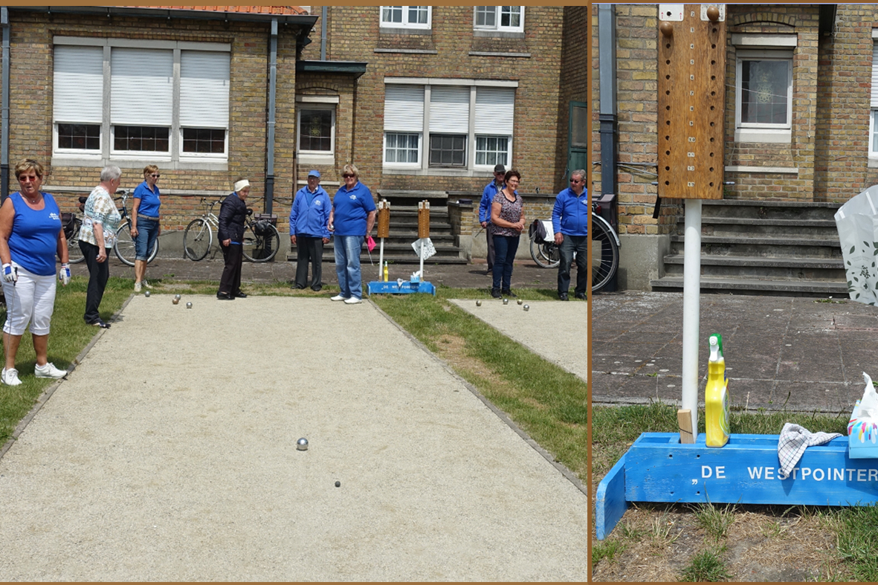

foto 2

Westpointers petanquen corona-safe.

